**Πειραματική Μελέτη του Νόμου του Hooke με Εικονικό Εργαστήριο**



|  |  |
| --- | --- |
| Μάθημα | Φυσική |
| Τάξη | Α Λυκείου |
| Ονοματεπώνυμο |  |

**Υλικά και Μέσα**

Η/Υ με σύνδεση στο διαδίκτυο

Πρόγραμμα φυλλομετρητή (Chrome ή Firefox ή Edge ή …)

**Δραστηριότητα 1.**

Στην καθημερινή σας ζωή έχετε δοκιμάσει να επιμηκύνεται ελατήρια ή λάστιχα. Η δύναμη που ασκείται σε ένα ελατήριο και η επιμήκυνση του ελατηρίου τι σχέση πιστεύεται ότι έχουν; **(επιλέξτε μία απάντηση)**

* Είναι ανάλογα ποσά
* Είναι αντιστρόφως ανάλογα ποσά
* Δεν συσχετίζονται μεταξύ τους

**Δραστηριότητα 2.**

**Τρέξτε** στον υπολογιστή σας το πρόγραμμα του φυλλομετρητή και συνδεθείτε στη διεύθυνση:

<https://phet.colorado.edu/sims/html/hookes-law/latest/hookes-law_el.html>

**Επιλέξτε** την καρτέλα Εισαγωγή

Στην οθόνη του υπολογιστή σας θα εμφανιστεί η παρακάτω εικόνα

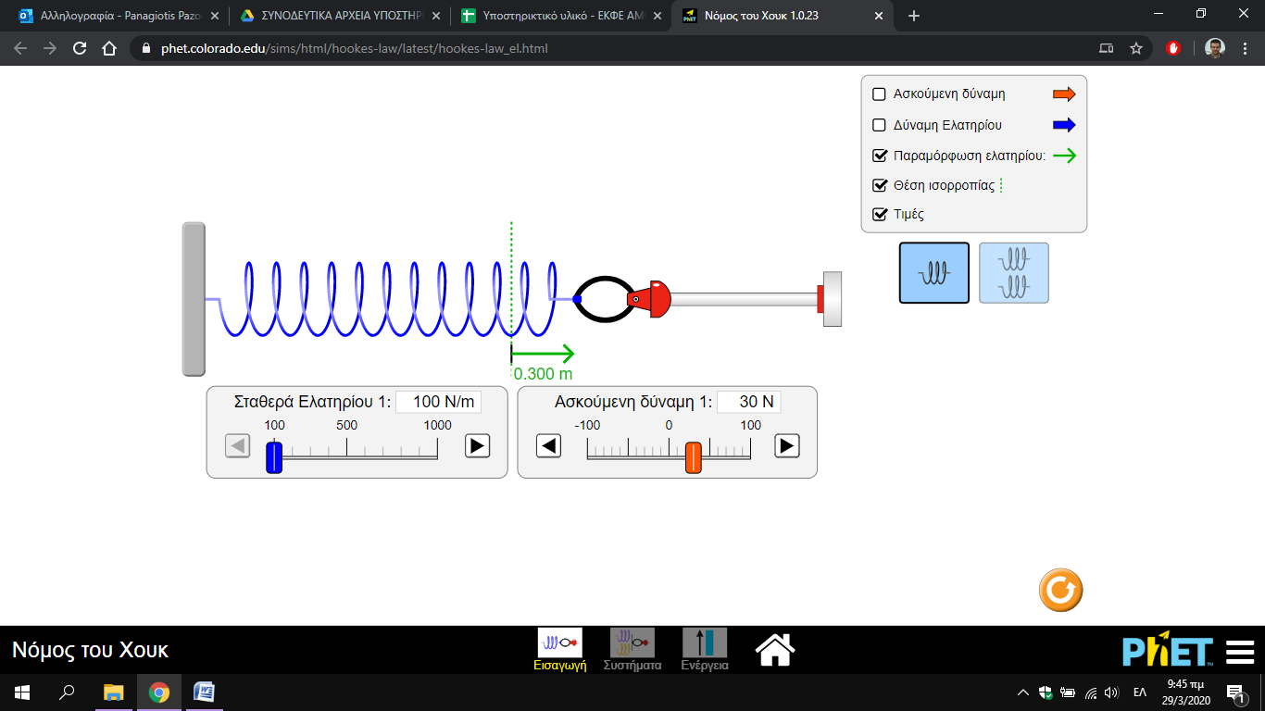

Στα κουτάκια ελέγχου **τσεκάρετε** τα: Παραμόρφωση ελατηρίου, Θέση ισορροπίας, Τιμές. (όπως φαίνεται στην εικόνα)

Στην σταθερά του ελατηρίου **επιλέξτε** την τιμή 100 N/m (όπως φαίνεται στην εικόνα)

**Δοκιμάστε** να δώσετε τιμές στη δύναμη και παρατηρήστε πως συμπεριφέρεται το ελατήριο.

Τι συμπέρασμα βγάζεται για τη σχέση Δύναμη – Επιμήκυνση;

_________________________________________________________________________________________________________________________________________________________________________________

**Δραστηριότητα 3.**

**Μετρήσεις**

**Δώστε** στη δύναμη τις τιμές 0,10 Ν, 20 Ν, 30Ν και 40 Ν και μετρήστε την επιμήκυνση του ελατηρίου.

**Καταχωρίστε** τις μετρήσεις στον παρακάτω πίνακα:

|  |  |
| --- | --- |
| **Δύναμη F(Ν)** | **Επιμήκυνση x(m)** |
| 0 |  |
| 10 |  |
| 20 |  |
| 30 |  |
| 40 |  |

**Δείτε** τις μετρήσεις και παρατηρήστε πώς μεταβάλλεται η επιμήκυνση του ελατηρίου σε σχέση με τη δύναμη.

**Επιβεβαιώνετε** το συμπέρασμα σας της Δραστηριότητας 3;

ΝΑΙ ή ΟΧΙ **(επιλέξτε)**

**Δραστηριότητα 4.**

**Γραφική παράσταση Δύναμης – Επιμήκυνσης**

**Σχεδιάστε** τη Γραφική Παράσταση της Δύναμης σε συνάρτηση με την Επιμήκυνση.



Από την μορφή της γραφικής παράστασης βγάζουμε το συμπέρασμα ότι η δύναμη που επιμηκύνει ένα ελατήριο και η επιμήκυνση του ελατηρίου είναι μεγέθη _____________________________

Από τα μαθηματικά ξέρουμε ότι μεγέθη που είναι ανάλογα συσχετίζονται με μια συνάρτηση της μορφής y=ax , όπου a σταθερά.

Ποια σχέση πιστεύεται ότι συνδέει τη δύναμη F και την επιμήκυνση x;

( την σταθερά αναλογίας να την ονομάσετε k)

_________________________________________________________

**Δραστηριότητα 5**

Η σχέση που συσχετίζει τη δύναμη που ασκείται στο ελατήριο με την επιμήκυνση του ελατηρίου είναι:

$$F=kx$$

και είναι γνωστή ως Νόμος του Hooke.

Η σταθερά αναλογίας k, λέγεται σταθερά του ελατηρίου και εκφράζει τη δύναμη που πρέπει να ασκηθεί στο ελατήριο ώστε να επιμηκυνθεί κατά 1 μονάδα μήκους.

Η σταθερά του ελατηρίου μπορεί να υπολογιστεί από την κλίση της γραφικής παράστασης F – x.

Στο εικονικό πείραμα που πραγματοποιήσαμε είχαμε θέσει στην σταθερά του ελατηρίου την τιμή k=100 N/m (Δραστηριότητα 2)

**Υπολογίστε** την κλίση της γραφικής παράστασης και επιβεβαιώστε την τιμή της σταθεράς k.

_______________________________________________________________________________________________________________________________________________________________________________________________________________________________________________________________________________________________________

**Αξιολόγηση**

1. Ποια είναι η μονάδα μέτρησης της σταθεράς του ελατηρίου k στο S.I.;

___________________________________________________________

___________________________________________________________

1. Ποια δύναμη πρέπει να ασκήσουμε στο ελατήριο ώστε αυτό να επιμηκυνθεί κατά x=15 cm;

___________________________________________________________

___________________________________________________________

___________________________________________________________

___________________________________________________________

1. Αν αλλάξουμε το ελατήριο και επιλέξουμε ένα πιο σκληρό με k=200 N/m να συμπληρώσετε τον παρακάτω πίνακα:

|  |  |
| --- | --- |
| **Δύναμη F(Ν)** | **Επιμήκυνση x(m)** |
|  | 0 |
| 10 |  |
|  | 0,1 |
|  | 0,15 |
| 40 |  |